Нетрадиционные техники рисование в детском саду.

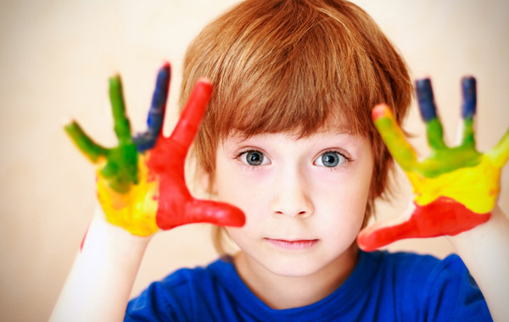

Рисование пальчиками и ладошками.

Немало важную роль в развитии психических процессов играет ранний возраст. Наиболее значимым и актуальным в данном возрасте является рисование. Рисование – очень интересный и в тоже время сложный процесс. Используя различные техники рисования, в том числе и нетрадиционные воспитатель прививает любовь к изобразительному искусству, вызывает интерес к рисованию. В детском саду могут использоваться самые разнообразные способы и приемы нетрадиционного рисования. Многие ученые считают, что все виды нетрадиционного рисования можно вводить с раннего возраста. Отличие состоит лишь в степени участия воспитателя в процессе рисования.

Существует много техник нетрадиционного рисования, их необычность состоит в том, что они позволяют детям быстро достичь желаемого результата. Например, какому ребёнку будет интересно рисовать пальчиками, делать рисунок собственной ладошкой, ставить на бумаге кляксы и получать забавный рисунок. Изобразительная деятельность с применением нетрадиционных материалов и техник способствует развитию у ребёнка: - мелкой моторики рук и тактильного восприятия;

- пространственной ориентировки на листе бумаги, глазомера и зрительного восприятия;

- внимания и усидчивости;

- мышления;

- изобразительных навыков и умений, наблюдательности, эстетического восприятия, эмоциональной отзывчивости.

Кроме того, в процессе этой деятельности у дошкольника формируются навыки контроля и самоконтроля.

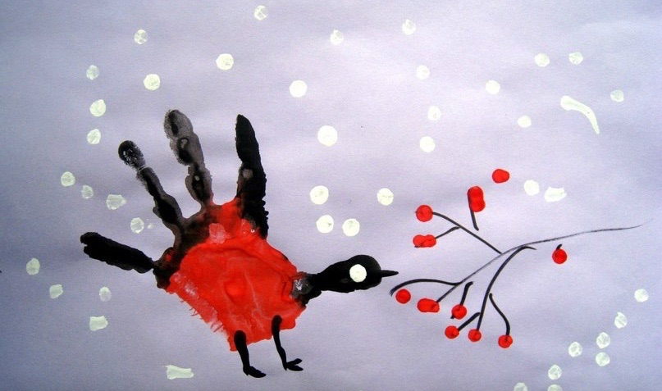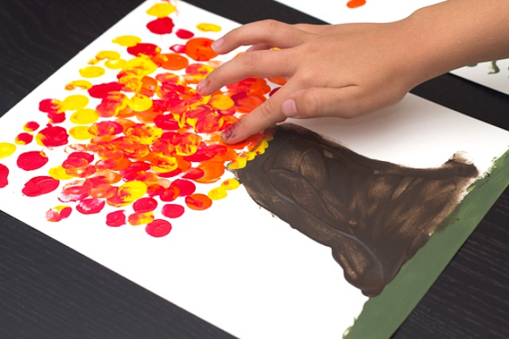Учитывая возрастные особенности дошкольников, овладение разными умениями на разных возрастных этапах, для нетрадиционного рисования рекомендуется использовать особенные техники и приемы. Так, для детей младшего дошкольного возраста при рисовании уместно использовать технику «рисование руками» (ладонью, ребром ладони, кулаком, пальцами).

В ходе занятий рисования пальчиками дети воспроизводят разнообразные движения ладонью (пришлепывание, прихлопывание, размазывание), пальцами (размазывание, примакивание), которые педагог сопровождает словами одобрения. Дети с любопытством, радостью и удовольствием размазывают следы от краски на ладошках и по листу бумаги. После нескольких игр-тренировок на бумаге возникает двигательный ритм, так как дети повторяют движения ладонью и пальцами много раз. Этот ритм привлекает детей, становясь дополнительным стимулом для действий с краской и усиливая интерес к ним. В процессе обучения можно предлагать детям дорисовывать изображения животных (обмакнув пальчик в краску, нарисовать глазки, носик, ротик, хвостик, при этом используя отрывистые линии, горизонтальные, дугообразные линии). При рисовании ладошкой дети сначала оставляют отпечаток руки на листе бумаги, а затем дорисовывают по указаниям воспитателя образ какого-либо животного. На первом этапе дорисовывать может сам педагог, показывая своим примером принцип изображения. В средней группе дети могут самостоятельно изобразить из ладошки животное, пользуясь собственными воспоминаниями и воображением. Так, из ладошки может получиться птица, кошка, петушок, слоненок. Стоит отметить, что успех обучения нетрадиционным техникам во многом зависит от того, какие методы и приемы использует педагог, чтобы донести до детей определенное содержание. Итак, при обучении рисованию могут использоваться самые разнообразные техники и самые различные материалы.

Обучение рисованию нетрадиционными способами дошкольников на занятиях в настоящее время имеет важное значение. Нетрадиционное рисование позволяет раскрыть творческий потенциал ребенка, постоянно повышать интерес к художественной деятельности, развивать психические процессы. Оно позволяет детям чувствовать себя раскованнее, смелее, непосредственнее, развивает воображение, дает полную свободу для самовыражения и это очень нравится детям.

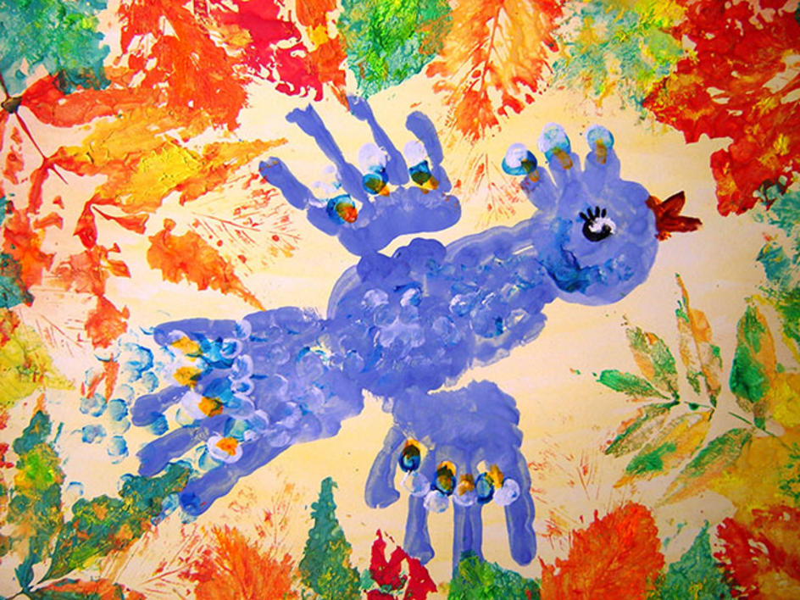 Источник: <http://pandia.ru/user/publ/541-netraditcionnie_tehniki__risovanie_v_detskom_sadu_> Составитель: А.В.Туканова